Федеральное государственное бюджетное образовательное учреждение «Сибирский государственный университет телекоммуникаций и информатики»

Кафедра ВС

Лабораторная работа №2

по дисциплине

«Сети ЭВМ и телекоммуникации»

Выполнил: студент III курса

ИВТ, гр. ИП-813

Бурдуковский И.А.

Проверил:

Мамойленко С.Н.

Новосибирск 2021

Оглавление

Задание на лабораторную работу 3

Ход работы 5

# Задание на лабораторную работу

Измените конфигурацию сети, собранную в п.2 Лабораторной работы № 1 (пример измененной сети представлен на рисунке 13):

a. В маршрутизатор головного офиса добавьте модуль, реализующий 16-ти портовый коммутатор (NM-ESW-161);

b. Интерфейсы FastEthernet 0/1 серверов главного офиса переключите на коммутатор, включенный в состав маршрутизатора.

2. Для Вашей организации выделена сеть 10.N.0.0/16, где N – Ваш номер по списку в журнале преподавателя. Определите параметры следующих подсетей Вашей организации:

a. Сеть Главного офиса (ноутбуки, серверы, точки доступа, рабочие станции, один порт маршрутизатора);

b. Сеть серверов Главного офиса (серверы, коммутатор маршрутизатора);

c. Сеть маршрутизаторов (последовательные интерфейса) предприятия;

d. Сеть дополнительного офиса (сервер, принтер, рабочая станция порт маршрутизатора).

3. Сконфигурируйте ноутбуки, рабочие станции и серверы главного офиса согласно выбранной схеме подсетей. Убедитесь, что настройки верны (компьютеры имею связь друг с другом). Проверьте таблицы физических адресов на коммутаторах и маршрутизаторе офиса. Во всех ли таблицах одинаковые записи? Поясните результат.

4. Сконфигурируйте сетевые узлы дополнительного офиса. Проверьте, что они имеют связь друг с другом.

5. Сконфигурируйте сеть между коммутаторами офисов. Появилась ли связь между узлами сети дополнительного офиса и главного офиса? Поясните результат.

6. Настройте маршрутизацию между офисами так, чтобы все сетевые узлы могли друг другу передавать информацию.

7. На маршрутизаторе главного офиса посмотрите содержимое таблиц трансляции физических адресов в сетевые (arp) и таблицы физических адресов (mac-address-table). Почему это устройство имеет записи в обеих таблицах (сравните с таблицами маршрутизатора дополнительного офиса)? Почему узлы предприятия не могу передавать данные серверам, используя вторую сеть (которая соединяет серверы и коммутатор внутри маршрутизатора)?

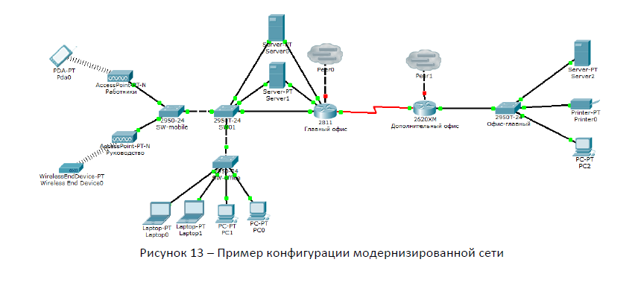

# Ход работы

1. Собрана в среде моделирования сеть, как на 13 рисунке.
2. Определены параметры подсетей: главного офиса, серверов главного офиса, сети маршрутизаторов и сети дополнительного офиса

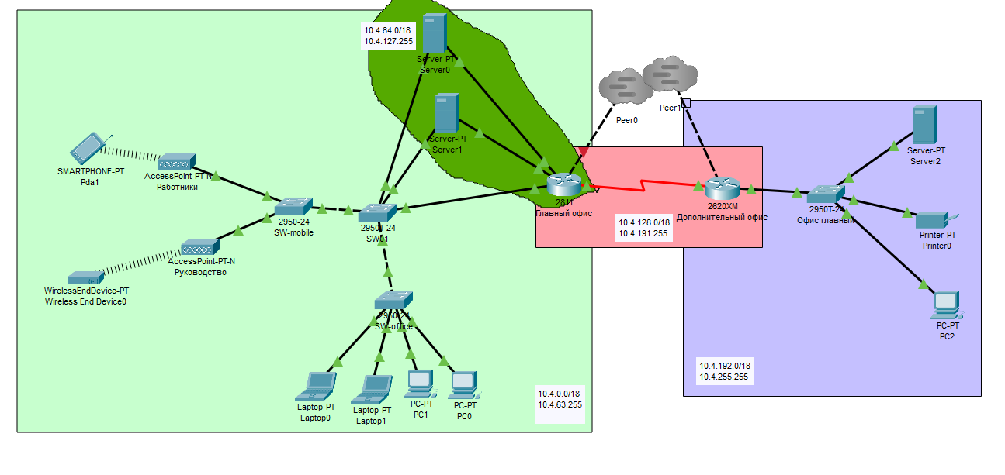

Подсети:

Главный офис: сетевой адрес 10.4.0.0. Диапазон адресов для внутренних устройств: 10.4.0.1 – 10.4.63.255

Дополнительный офис: сетевой адрес 10.4.192.0. Диапазон адресов для внутренних устройств: 10.4.192.1 – 10.4.255.255

Серверы главного офиса: сетевой адрес 10.4.64.0. Диапазон адресов для внутренних устройств: 10.4.64.1 – 10.4.127.255

Маршрутизаторы: сетевой адрес 10.4.128.0. Диапазон адресов для внутренних устройств: 10.4.128.1 – 10.4.191.255

1. Проведена настойка всех устройств главного офиса. Устройства имеют связь друг с другом:

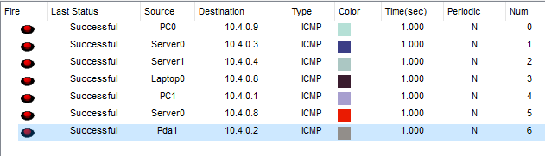

Таблицы физических адресов:

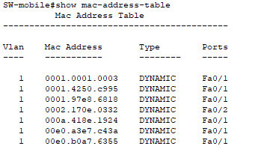

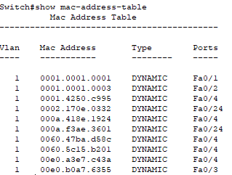

Проверены таблицы физических адресов и обнаружены различия. Они связаны с фактом совершения обмена информацией через данный коммутатор или маршрутизатор. Также различаются номера портов, связанные с физическими адресами, так как устройства находятся за разными портами коммутатора. Таблица заполняется и обновляется при прохождении трафика через устройство.

1. Проведена настойка устройств дополнительного офиса. Они имеют связь друг с другом:

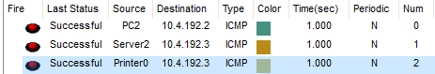

1. Настроены сети маршрутизации между роутерами. Связь проверена:

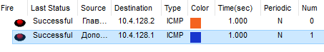

Для того чтобы появилась связь между устройствами главного и дополнительного офиса нужно прописать статическую маршрутизацию в роутеры

1. Настроена маршрутизация между офисами. Все сетевые узлы могут связываться друг с другом.

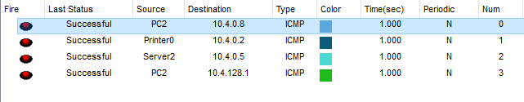

Главный офис:

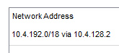

Дополнительный офис:

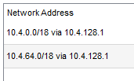

1. Таблица arp дополнительного офиса:

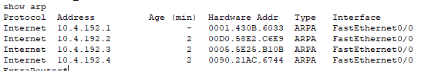

Таблица arp главного офиса:

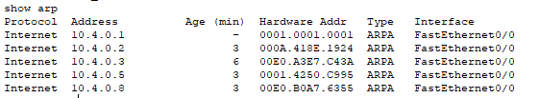

Таблица mac главного офиса:

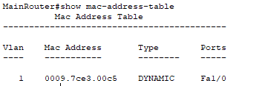

ARP-таблица и MAC-таблица Главного офиса (роутер имеет таблицу физ.адресов, т.к. в роутере по заданию мною был установлен компонент NM-ESW-161, который представляет из себя коммутатор на 16 портов.)